**AWS动手实验DMS Replication instances**

**实验目的**

创建一个DMS Replication instances（DMS复制实例）

**实验要求**

了解Amazon Web Services  
了解DMS

**实验原理**

AWS Database Migration Service（AWS DMS）是一项云服务，可轻松迁移关系型数据库、数据仓库、NoSQL数据库及其他类型的数据存储。您可以使用AWS DMS将数据迁移到AWS云，在本地实例之间（通过AWS云设置）进行迁移，或者在云与本地设置的组合之间进行迁移。利用AWS DMS，可以执行一次性迁移，而且可以复制持续更改以保持源和目标同步。  
数据库迁移过程中的第一个任务是创建一个复制实例，该实例具有足够的存储和处理能力来执行您分配的任务并将数据从源数据库迁移至目标数据库。此实例的大小是变化的，具体取决于需要迁移的数据量和需要实例执行的任务  
AWS DMS使用复制实例连接到源数据存储，读取源数据并设置数据格式以供目标数据存储使用。复制实例还会将数据加载到目标数据存储中。大部分这种处理发生在内存中。但是，大型事务可能需要部分缓存到磁盘上。缓存事务和日志文件也会写入磁盘。

**实验步骤**

1、点击【服务】，选择【Database Migration Service】,如下：  
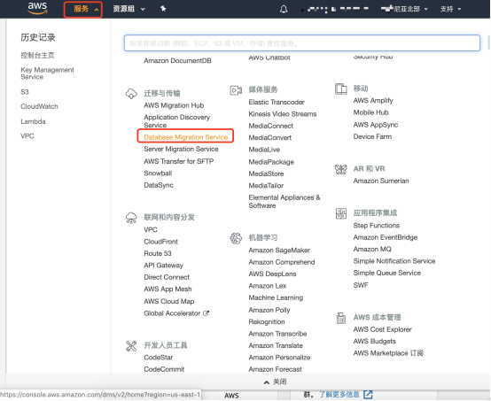

2、在DMS左侧导航窗格中，点击【复制实例】，如下：  
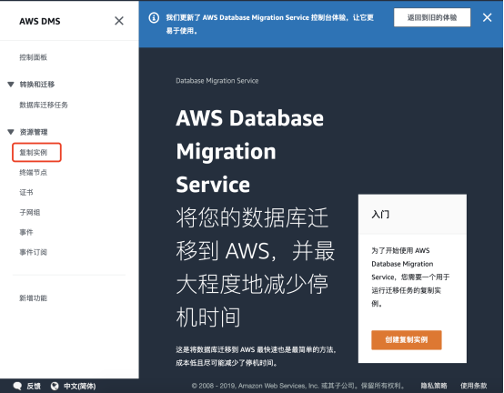

3、点击【创建复制实例】，如下：  
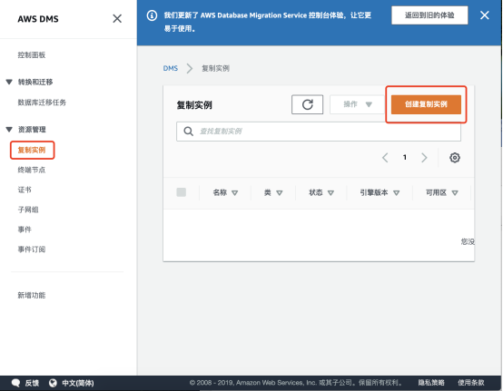

4、在“创建复制实例”中，配置以下信息：  
名称：【cstor-DMS】  
描述：【MariaDB to RDS 】  
实例类：【dms.t2.medium】  
引擎版本：保持默认配置  
分配的存储空间：【50】  
VPC：不选择，保持空  
多可用区：不勾选  
公开访问：【勾选】  
其它配置，保持默认，确认无误后，点击【创建】，如下：  
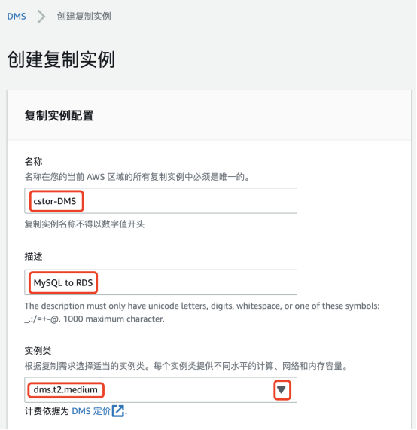  
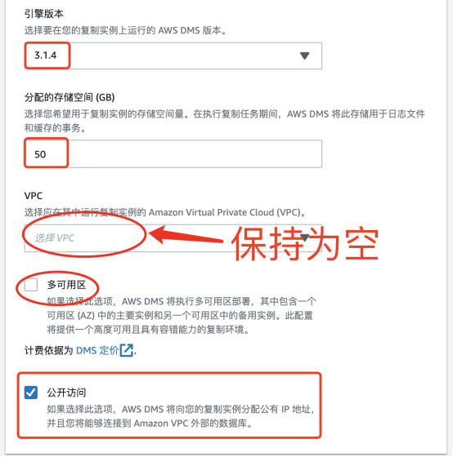  
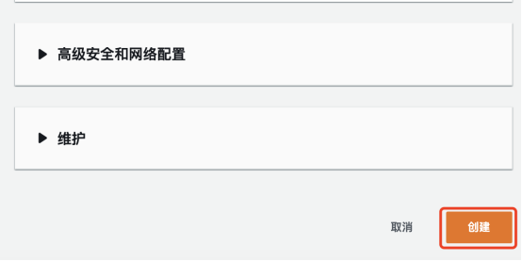

**实验结果**

创建一个t2.medium的复制实例  
